最佳化 final project

系級/學號/姓名：電機所/N26104890/徐韋凱

Condition:

1. 劃出方程式之3D圖形

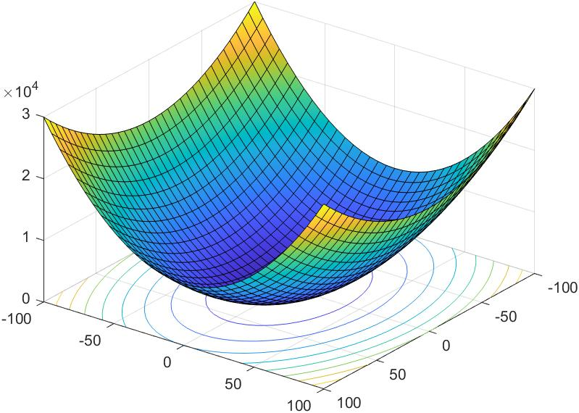

1. 任意選擇4個不同的初始位置畫出其行進軌跡
2. 畫出不同初始位置所導致的step size與目標函數值變化
3. 使用多個不同演算法
   1. Steepest Descent Method
   2. Newton Method
   3. BFGS Quasi-Newton method
   4. Fminmax
   5. Fmincon-interior point
   6. Fmincon-sqp
4. 比較初始位置不同，每個演算法所需耗費之時間等資訊

|  |  |  |  |  |  |  |
| --- | --- | --- | --- | --- | --- | --- |
|  | i | ii | iii | iv | v | vi |
| Precision |  |  |  |  |  |  |
| Optimal Value |  |  |  |  |  |  |
| Iteration |  |  |  |  |  |  |
| CPU time |  |  |  |  |  |  |

1. 總結各演算法之間的差異

Condition:

1. 劃出方程式之3D圖形

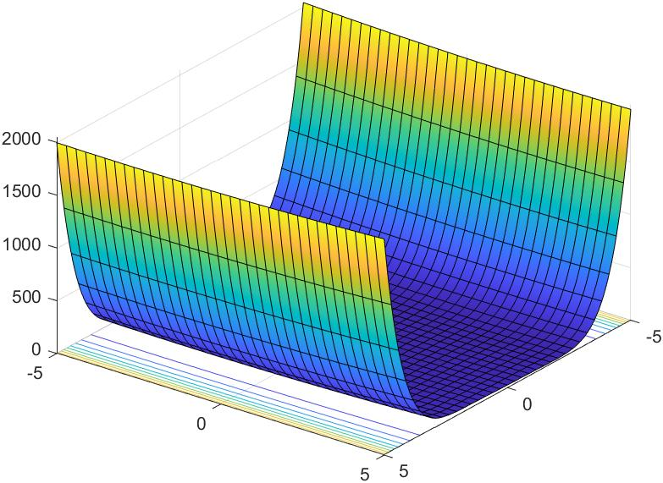

Condition:

1. 劃出方程式之3D圖形

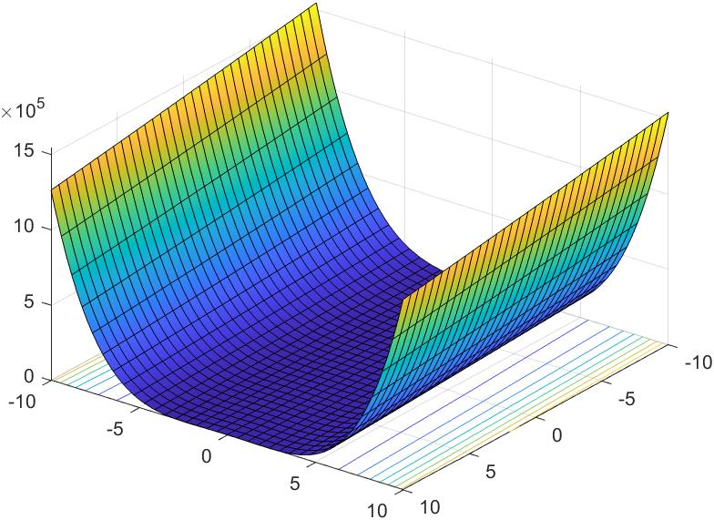

Condition:

1. 劃出方程式之3D圖形

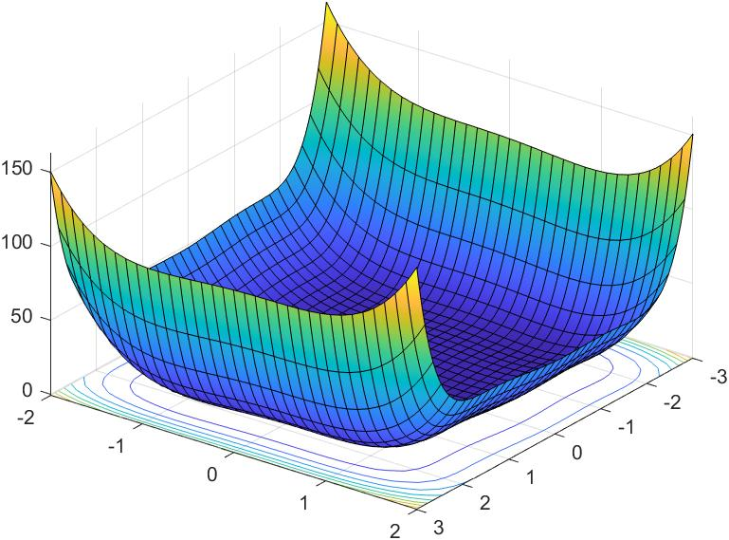

Condition:

1. 劃出方程式之3D圖形

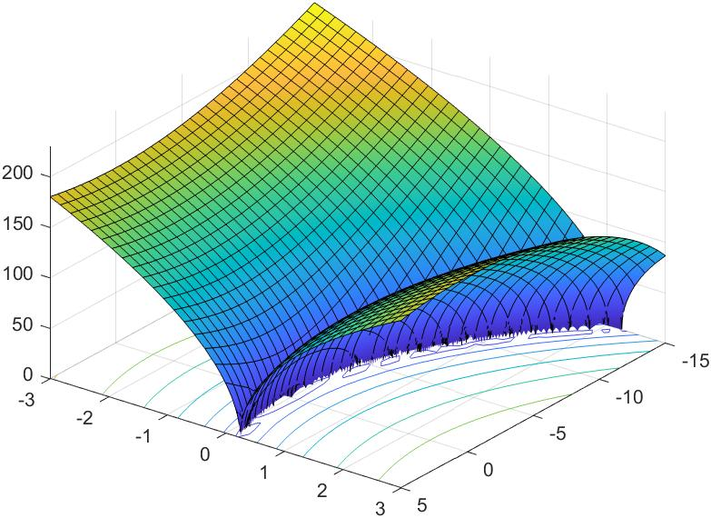

Condition:

1. 劃出方程式之3D圖形

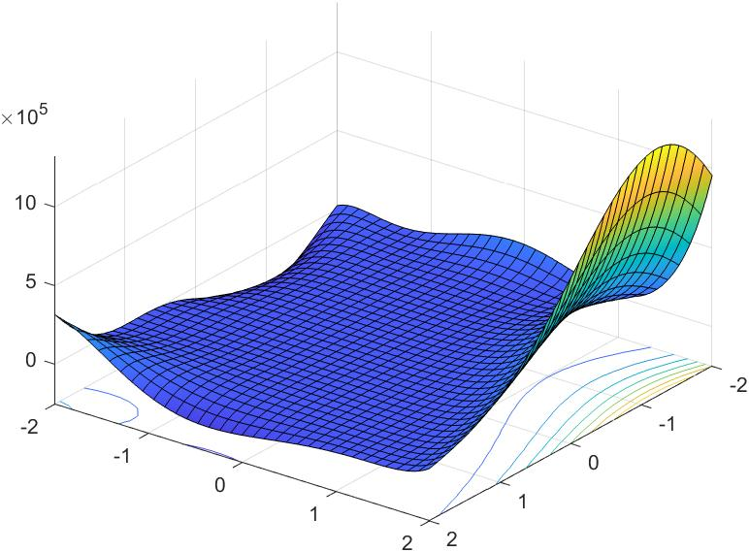

Condition:

1. 劃出方程式之3D圖形

